LA PALLAVOLO
Esercizi per evolversi a piccoli passi: BATTUTA e RICEZIONE
Le proposte formulate attraverso gli esercizi tecnici presentati di seguito, rappresentano un primo livello di base cui possono fare riferimento tutti gli operatori, sia per atleti esperti sia novizi. Le esercitazioni vogliono essere un'occasione di spunto per il lavoro in palestra. Esse sono di facile realizzazione e si prestano ad ulteriori variazioni e modifiche.
Ogni insegnante o istruttore può apportare varianti in relazione alle proprie esigenze e al livello degli atleti che ha disposizione.
Battuta e ricezione
La battuta
La battuta rappresenta il "fondamentale" con cui s'inizia il gioco ed è costituito a livello esecutivo da movimenti di preparazione e colpo sulla palla. Il giocatore occupa posto a fondo campo e si piazza nella zona dalla quale batterà e da cui dovrà entrare per difendere. La distanza dalla linea di fondo è relativa al tipo di battuta che si vuole realizzare. La palla va colpita il più in alto possibile ed anche nella variazione di battuta corta, va applicata solo una minor forza non cambiando la gestualità. La direzione è una componente del servizio legato alla precisione verso un bersaglio, la traiettoria, invece, dipende dal lancio più o meno arretrato o avanzato ed al relativo punto d'impatto.
A seconda del punto in cui è impattata la palla, si realizzano traiettorie di tipo rotatorio o flottante. La battuta flottante viaggia nell'aria in modo instabile con un andamento di volo a volte imprevedibile ed alla palla deve essere applicato un impulso passante dal centro di gravità, più grande è la velocità maggiore sarà la sua instabilità. Nel servizio con rotazione (come ad esempio nella battuta in salto), invece, bisogna colpire la palla in modo che la linea di forza non passi per il centro di gravità, più lontano da questa si applica e maggiore sarà l'effetto rotatorio. La componente tecnica è riferita all'efficacia che realmente si può riscontrare in termini di pericolosità, imprecisione della ricezione o punti diretti acquisiti forzando e facendo pressione sulla ricezione avversaria, per indurla ad essere meno positiva possibile. Sviluppare le qualità tecniche del battitore significa far prevalere la componente tecnica su quella tattica. La palla deve viaggiare forte, "liberando" il braccio si cerca la velocità della palla, cioè si cerca che questa impieghi il minor tempo possibile per raggiungere il campo avversario. Cercando una traiettoria flottante, senza vincoli di precisione che limitano la capacità della battuta, si vuol mettere in difficoltà la ricezione avversaria.
La componente tattica fa riferimento soprattutto alla precisione della traiettoria, al controllo sulla zona di caduta della palla, non cercando il punto diretto, ma accontentandosi di un obiettivo intermedio in attesa che il muro, la difesa e il contrattacco facciano il resto. La battuta invece di agire direttamente sulla qualità della ricezione può condizionare la squadra avversaria anche in caso di ricezione positiva, inducendola ad una distribuzione forzata, in alcuni casi obbligata e guidata verso zone in cui il muro potrà far azione di sbarramento.
Esercizio 1
La prima fase didattica è strutturata con esercizi in cui si arretra ad ogni battuta che oltrepassa la rete fino ad arrivare con sicurezza a servire da dietro la linea di fondo campo.
Gli allievi posti uno di fianco all'altro in riga, battono in rapida successione e poi recuperano il pallone per eseguire un nuovo servizio avanzando di un passo verso la rete in caso d'errore o arretrando di un passo (fino a raggiungere la linea di fondo) se la palla oltrepassa la rete.
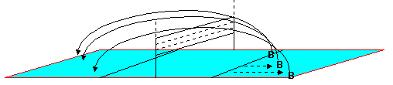

Esercizio 2
Per la battuta tesa, i battitori (B), servono nello spazio tra la rete e un filo tirato sopra di essa.
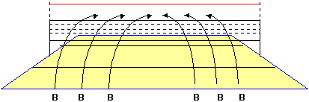
Esercizio 3
Il lavoro sulla precisione della traiettoria servizio va sensibilizzata sulla sua profondità e nelle zone di caduta. I battitori da fondo campo alternano battute corte e lunghe.
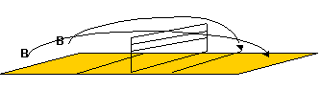
Esercizio 4
Lo sviluppo dell'esercizio, riguarda il controllo della traiettoria indirizzata nella metà destra e sinistra del campo, per colpire dei tappeti oppure le diverse zone del campo medesimo.
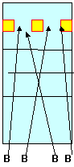
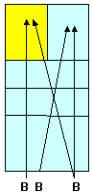
Esercizio 5
Gli atleti battono con l'intento di colpire lo spazio fra i bersagli.

La ricezione
La ricezione è la risposta al servizio avversario. E' il fondamentale da cui dipende la riuscita della costruzione del gioco d'attacco. La valutazione consiste nella corretta analisi della traiettoria della palla fin da prima che l'avversario batta, fissando la palla con lo sguardo ininterrottamente. La prima valutazione riguarda la componente laterale della traiettoria (se è indirizzata a destra o a sinistra), successivamente la componente antero - posteriore (se la palla cadrà corta o lunga). Alla valutazione segue uno spostamento, più o meno ampio, che può essere quindi in avanti-indietro, destra-sinistra, o in diagonale avanti o indietro verso destra o sinistra. Lo spostamento realizzabile per garantire una situazione di equilibrio su una battuta tecnicamente impegnativa è di 2 passi.
Esercizio 6
R5 e R1 sono rispettivamente in zona 5 e 1 pronti a ricevere. Appena parte il servizio, chi non riceve si porta a rete prima possibile per palleggiare al compagno che ha ricevuto. Poi entrambi tornano in coda alla fila incrociandosi e scambiandosi di zona per la ricezione successiva. Un'altra coppia di ricevitori nel frattempo entra per eseguire la medesima azione.
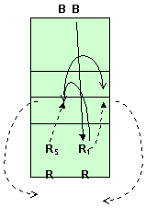
Esercizio 7
Due ricevitori si posizionano in zona 4 e 5. Il battitore batte corto su RA oppure lungo su RB (1). Chi dei due non è impegnato in ricezione, corre a rete e alza (3) per il compagno che riceve (2) e attacca (4) in parallela sul difensore che ha servito la palla.
La stessa situazione la si può realizzare nell'altra metà campo coinvolgendo il giocatore di posto 2 e 1 (fig. 2).

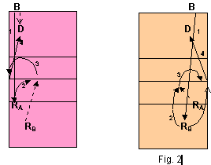

Esercizio 8
In ricezione RA e RB ricevono nelle rispettive metà campo. Dopo il servizio, prima possibile, chi ritiene di dover ricevere chiama la palla e chi non riceve si porta dietro al compagno. Chi riceve esce e va in coda. RC entra nel posto lasciato libero mentre chi era corso dietro al compagno avanza ed entra in campo.
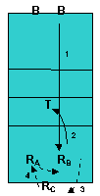
L'impatto avviene con la superficie degli avambracci supinati in modo da ottenere un piano di rimbalzo il più ampio possibile utilizzando se necessario diversi tipi di prese per congiungere le mani. Le spalle sono avanzate solo con tricipite e dorsale irrigiditi, estese a guidare la palla verso la zona bersaglio e la palla deve essere lontana dal corpo e non con i gomiti vicini al busto. Il contatto con la palla non deve essere troppo ravvicinato al corpo.
Battuta e ricezione: esercizi
Battuta e ricezione si allenano strutturando al livello organizzativo situazioni di lavoro (battitori, ricevitori) e di assistenza (bersaglio a rete, recupero e rifornimento palloni). I battitori devono solo servire e gli altri si preoccupano solo di non far mai fermare la loro azione con un lavoro coordinato.
Il lavoro di battuta e ricezione può essere organizzato:
con esercizi a tempo o a numero ma sempre con un compito tattico (far spostare il ricevitore, solo lunghe o corte ecc.),
a efficacia (penalizzare o non l'errore, far ricevere male) o in forma di gara (battuta e ricezione che si sfidano con cambi di posto o penalità varie).
allenando la ricezione a efficacia, a percentuale o in forma di gara. Serie di servizi consecutivi possono servire per automatizzare e consolidare il movimento
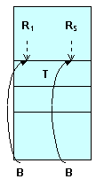
Battuta e ricezione vanno esercitate tutti gli allenamenti oltre ad un eventuale lavoro in sedute specifiche. Nel corso della settimana, il lavoro delle prime sedute è più analitico, (spostamenti, lavoro individuale), mentre alla fine si allenano le situazioni collettive nelle rotazioni di squadra o combinandole con l'attacco. Se si vuole lavorare per la quantità, in modo mirato e specifico bisogna allenare battuta e ricezione svincolati dalle altre componenti del gioco.
Esercizio 9
I battitori eseguono servizi corti che i ricevitori passano a T che ferma la palla. Sulla battuta è meglio arrivare non a pedi paralleli ma in affondo, con le braccia molto basse, quasi parallele a terra e con un ginocchio in appoggio sul pavimento.

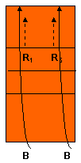
Esercizio 10
I giocatori battono lungo sui giocatori che partono avanzati e arretrano per ricevere.

Esercizio 11
Il servizio è indirizzato lateralmente. Il ricevitore parte centrale poi si sposta verso la palla. Il giocatore si muove verso la sua destra oppure verso sinistra. La ricerca della posizione corretta si realizza colpendo la palla nel cono delle gambe ma col busto orientato verso la zona bersaglio (T). Non bisogna orientare la frontalità (i piedi cioè) verso il palleggiatore perché la palla entrerebbe nel bagher non frontale ma obliqua.
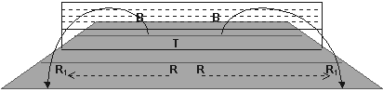
Esercizio 12
R₅ e R₁ ricevono una battuta lunga e laterale in zona 5 e 1. La ricezione laterale si esegue colpendo la palla di fianco al piede avanzato e davanti a quello arretrato, con inclinazione laterale delle spalle assente nella battuta corta, a 45° circa su battuta a centrocampo, abbassando la spalla interna alla direzione che si vuol dare alla palla, e con la linea delle spalle quasi perpendicolare a terra su battuta molto lunga.
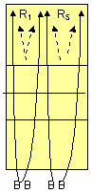

Esercizio 13
Il ricevitore parte dalla zona 5 poi si sposta in zona 1 e in zona 6 per giocare 3 palloni consecutivi. La stessa sequenza può essere ripetuta a ritroso (fig. 2) anche per più serie consecutive.
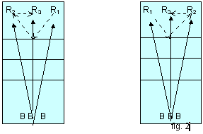
Esercizio 14
Un atleta riceve in posto 5 e 1, spostandosi dopo ogni ricezione da una zona all'altra da destra a sinistra rapidamente. La serie comprende 10-20 ricezioni.
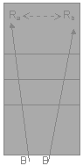
Esercizio 15
Si riceve in coppia. Nella fig. 1 i due giocatori sono responsabili di tutti i palloni in campo. Nella fig. 2 e 3 invece si dividono le responsabilità della zona arretrata e avanzata di metà del campo, distinguendo le attribuzioni relative alla battuta corta o lunga. Serie da 10 ripetizioni danno l'idea degli errori e dell'efficacia in percentuale
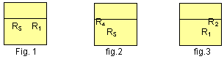

Esercizio 16
La ricezione laterale, permettendo di stare più avanzati coi piedi, è maggiormente utilizzata da chi scende da rete e ha quindi l'esigenza di non allontanarsi troppo da rete dovendo poi attaccare. In questa situazione gli attaccanti che stanno in prima linea (zona 4 e 2) scendono da rete per schiacciare (s) dopo aver ricevuto. Dall'altra parte della rete due giocatori contrapposti murano. Nella fase successiva (fig. 2) chi ha murato passa a ricevere e viceversa. L'azione può essere fermata dopo l'attacco oppure può prevedere il gioco senza interruzione anche in forma di gara con il punteggio.
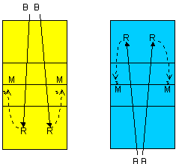
Esercizio 17
I giocatori ricevono su metà del campo, lasciando volutamente più scoperta una certa zona del loro campo, per "chiamare" la battuta in quel punto dove cercheranno di servire i battitori posti oltre la rete.
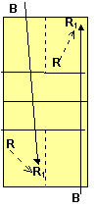
Loredano Rizzoni

